1. 账号注册

登陆网址：https://gfmh.meescc.cn，选择“河南”后点击“企业注册”。

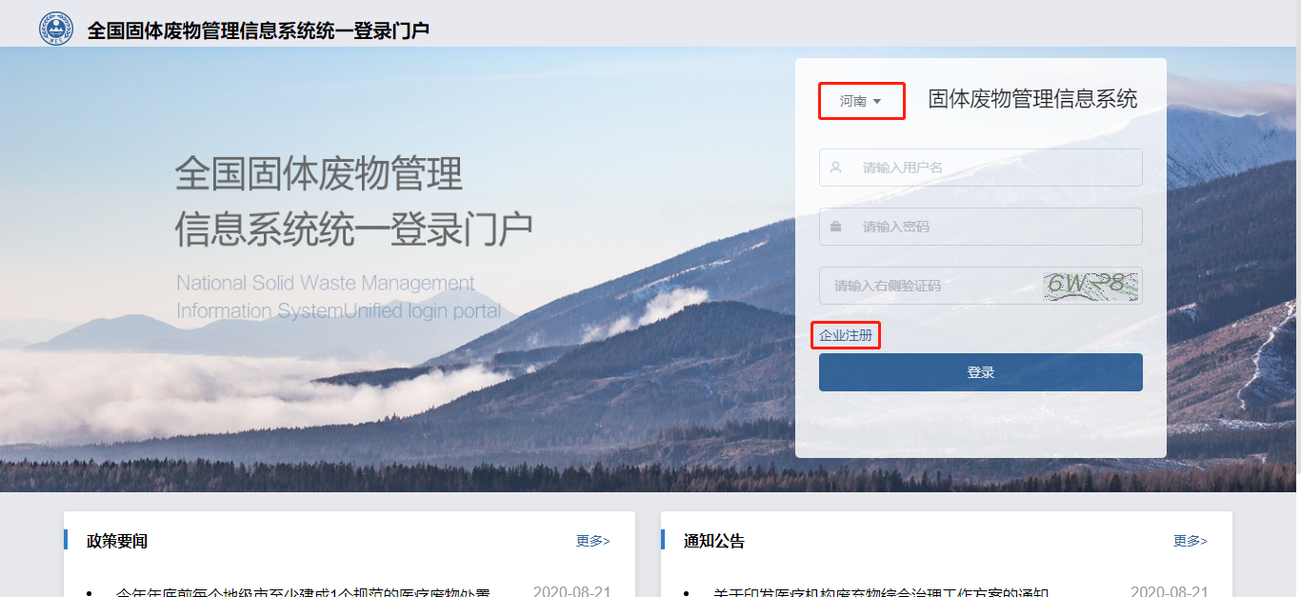

填写相应信息后，点击“注册”。

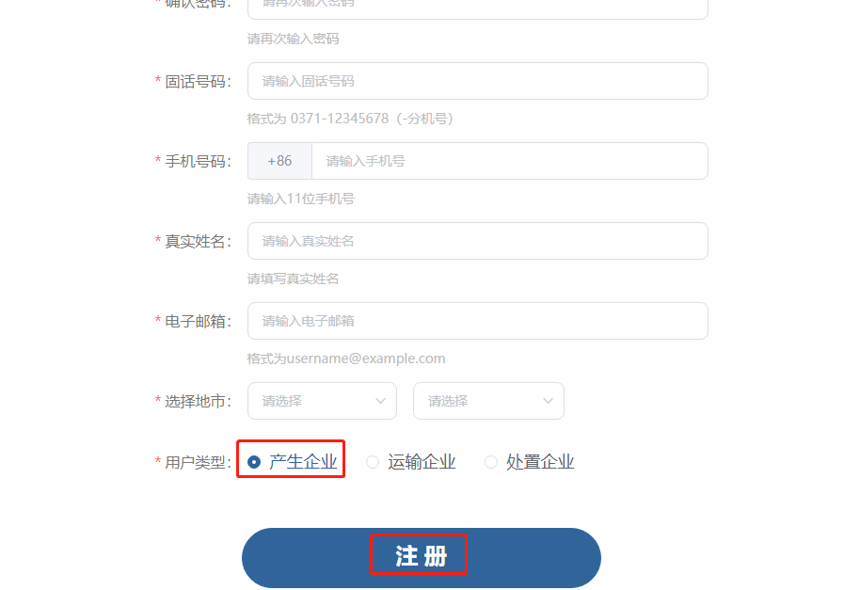

1. 企业基本信息登记

先选“河南”，然后输入用户名和密码，验证码一定要输大写，最后点击“登陆”。

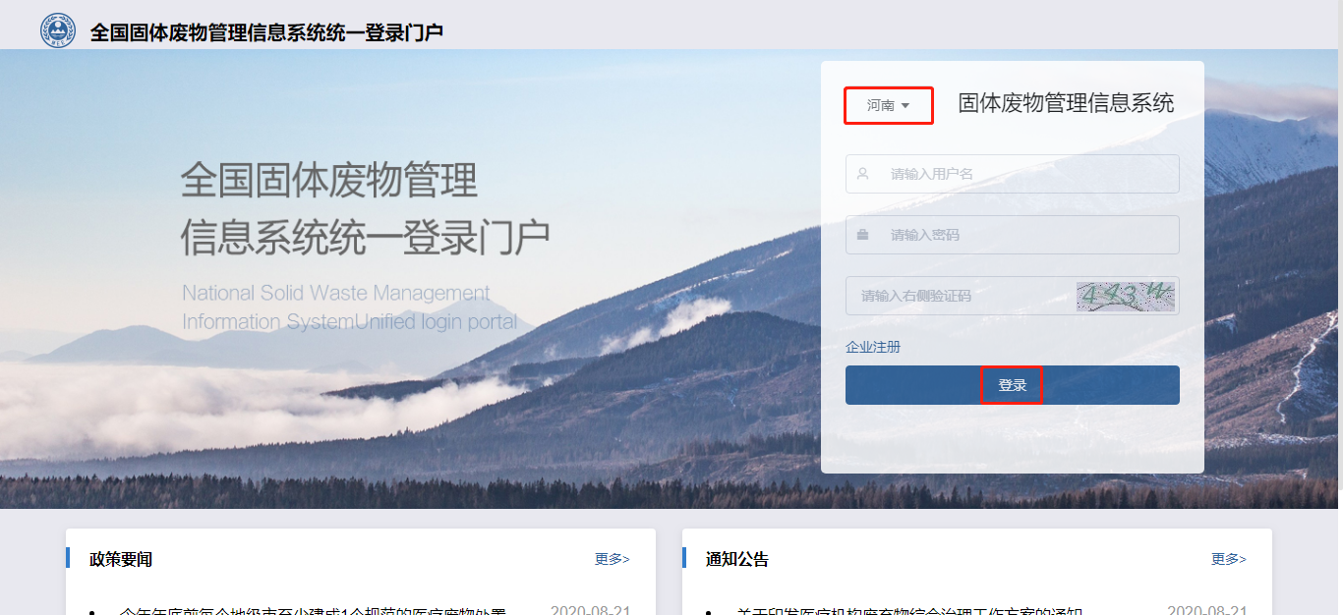

点击“产生源管理”，在下级菜单“单位信息-单位基本信息”中找到并点击“基本信息登记”，填写相应内容后点击“保存并上报”。待环保局审核通过后，再进行第3步操作。

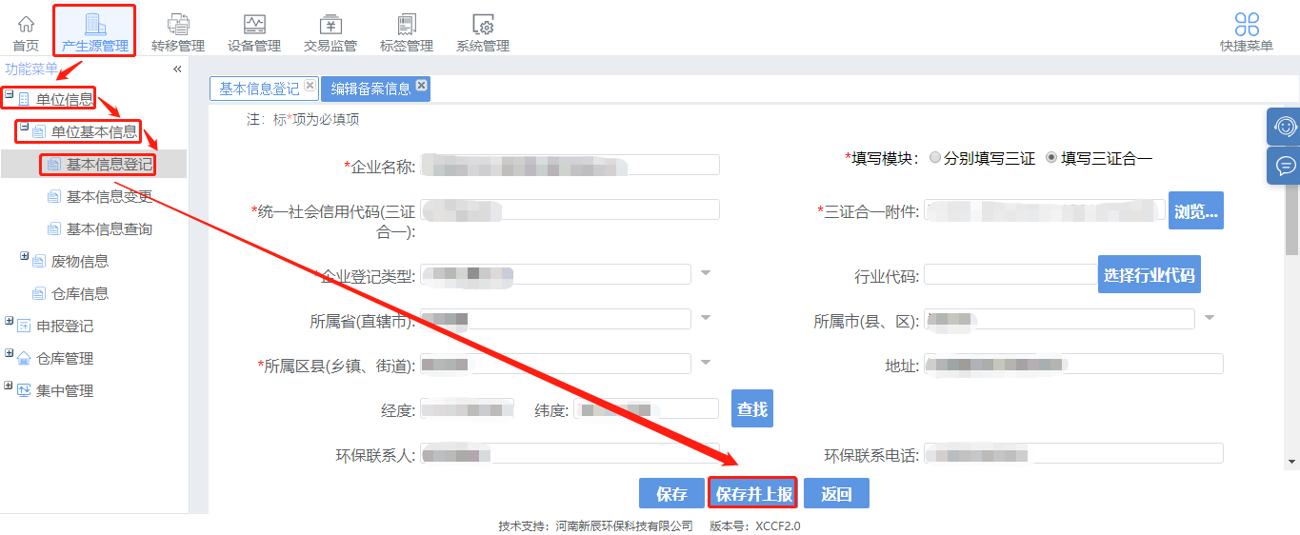

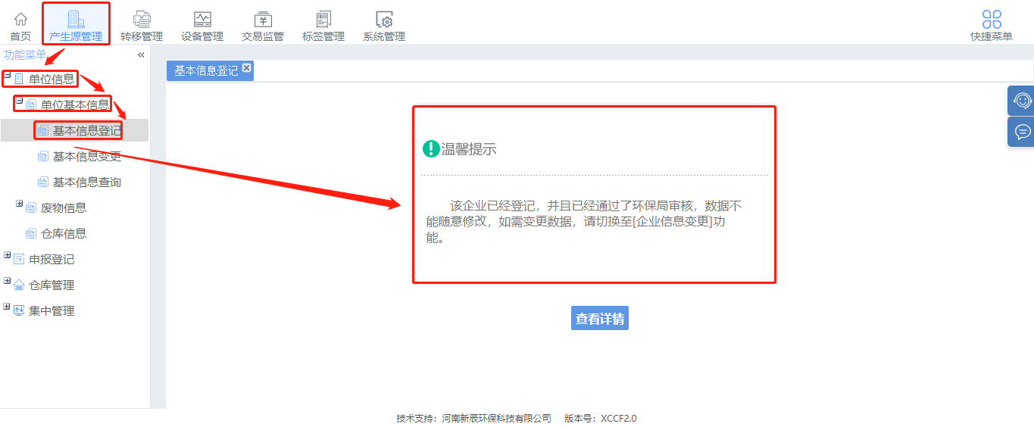

**企业基本信息经环保局审核通过后，才能进行下面的操作**

1. 添加危废信息

点击“产生源管理”，在下级菜单“单位信息-废物信息”中找到并点击“危废信息-新增”。填写相应内容后点击“保存”。（绿框中的危废名称、危废类别、危废代码需要根据处置合同中的内容进行填写，如果有好几种危废属于相同代码的话，需要分别新增，分开填写）

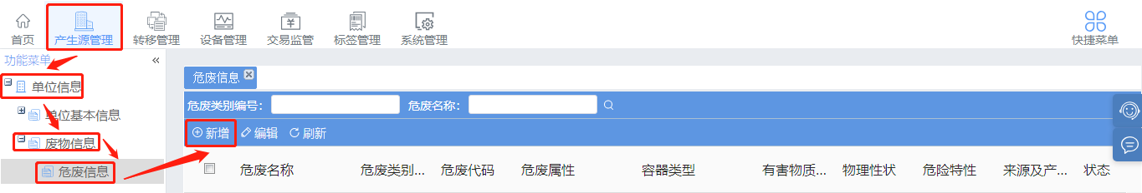

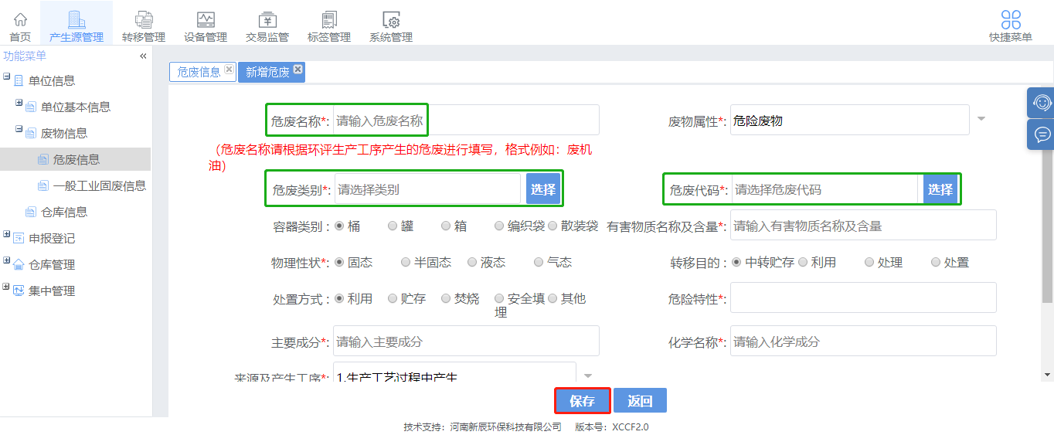

1. 危险废物管理计划的上报**（每个自然年需申报一次）**

点击“产生源管理”，在下级菜单“申报登记”中找到并点击“危险废物管理计划-新增计划”，对相应内容进行填写。

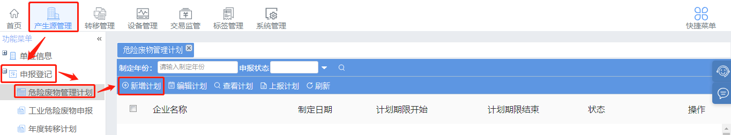

计划期限是一个自然年的时间。

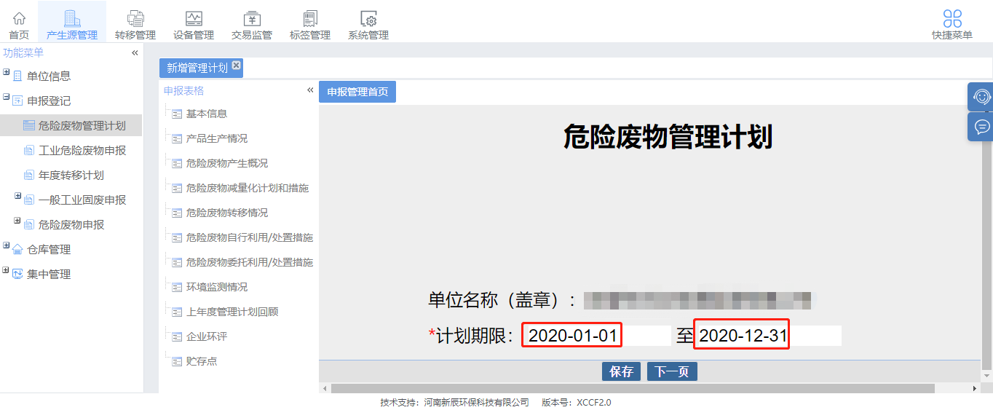

全部内容填写完毕后，点击“产生源管理”，在下级菜单“申报登记”中找到并点击“危险废物管理计划”，选择需要上报的计划后点击“上报计划”。（此内容需要得到环保局的审核通过）

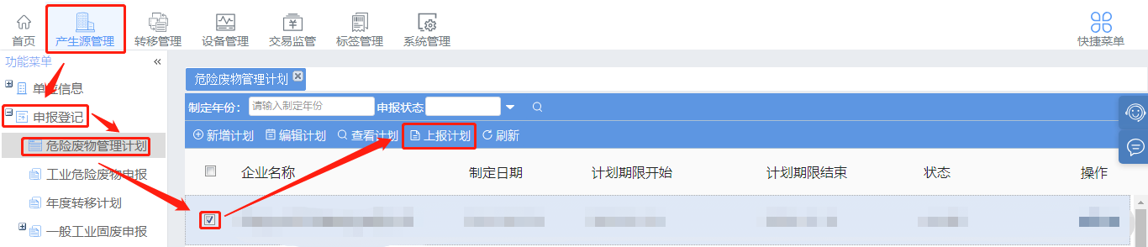

1. 工业危险废物申报的上报**（每个自然年需申报一次）**

点击“产生源管理”，在下级菜单“申报登记”中找到并点击“工业危险废物申报-新增申报”，对相应内容进行填写。

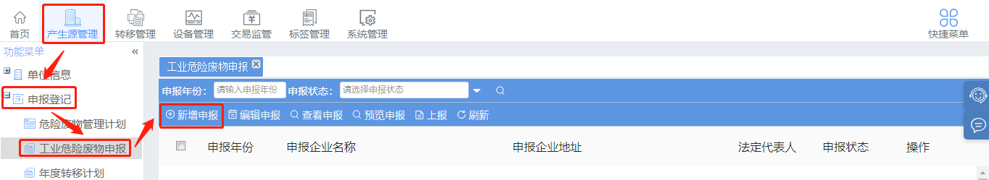

全部内容填写完毕后，点击“产生源管理”，在下级菜单“申报登记”中找到并点击“工业危险废物申报”，选择需要上报的资料后点击“上报”。（此内容需要得到环保局的审核通过）

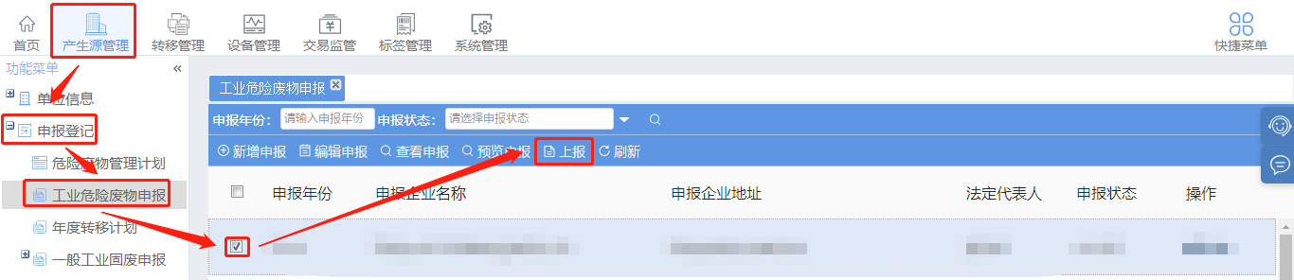

1. 年度转移计划的申报**（每个自然年需申报一次）**

点击“产生源管理”，在下级菜单“申报登记”中找到并点击“年度转移计划-申报计划”，对相应内容进行填写。

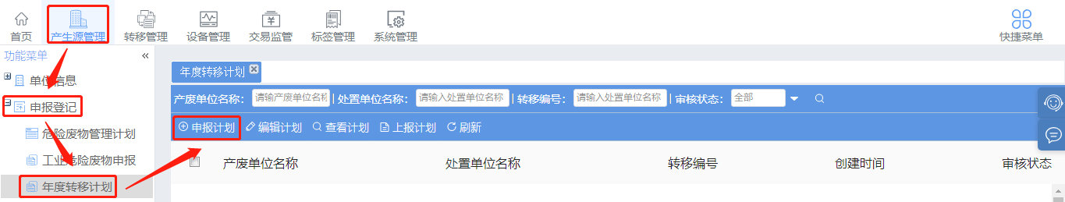

全部内容填写完毕后，点击“产生源管理”，在下级菜单“申报登记”中找到并点击“年度转移计划”，选择需要上报的计划后点击“上报计划”。（此内容需要得到环保局的审核通过）

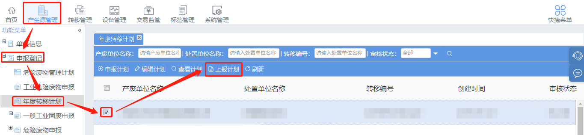

1. 添加仓库及库位

点击“产生源管理”，在下级菜单“单位信息”中找到并点击“仓库信息-新增”，对相应内容进行填写。

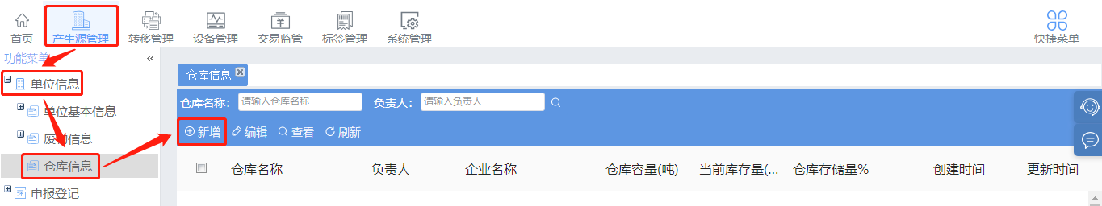

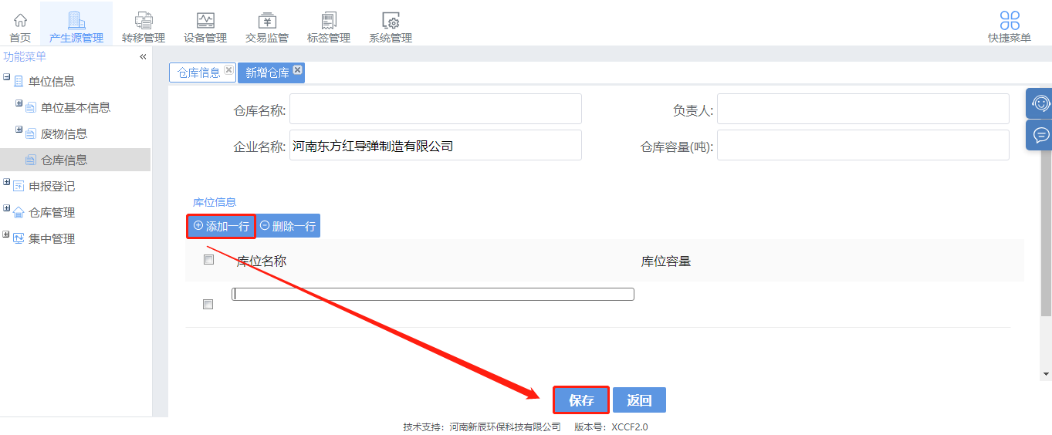

1. 申请标签

点击“标签管理”，在下级菜单“标签申请”中找到并点击“危险废物标签-新增”，对相应内容进行填写。

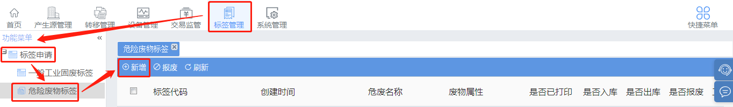

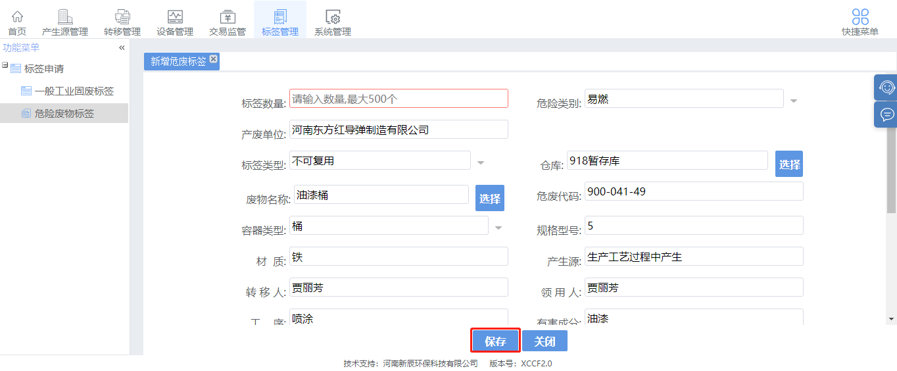

**以下内容需要有硬件设备后才可以进行操作，如果没有硬件设备，以下内容无法进行。**

1. 标签的打印

点击电脑中安装的软件“郑州危废物联网打印客户端”，用账号和密码登陆后，选择“申请日期”，点击“我搜”，选择要打印状态为“未打印”的标签，点击“打印标签”。

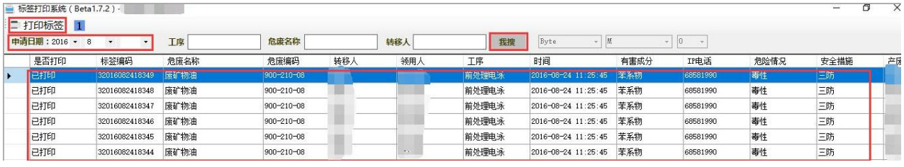

1. 危废的入库

产废企业危废的入库是通过手持机操作实现的，以下是用手持机操作的流程。

点击手持机中的“产生单位”APP，通过账号登陆，然后分别点击“入库-扫描标签”，手持机会自动连接地磅并记录重量，选择库位后，最后点击“入库-确认”后，即表示危废成功入库。

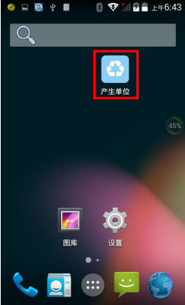 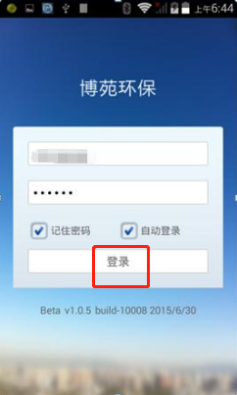

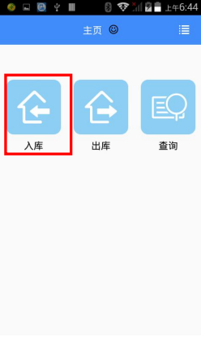 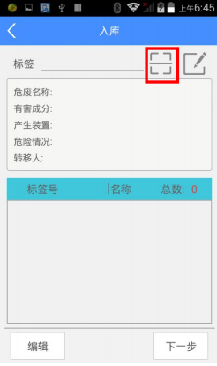

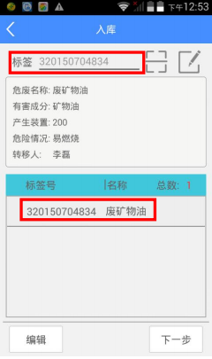 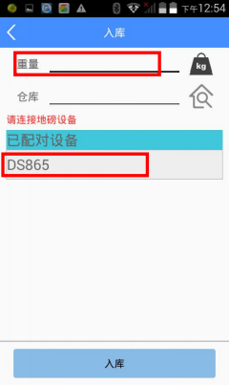

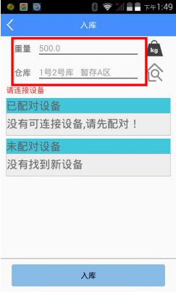 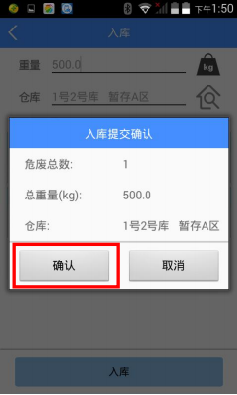

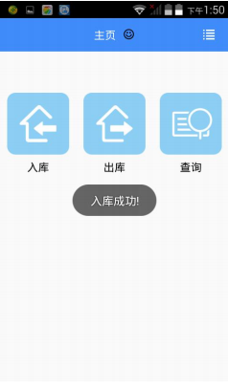

1. 单次转移的申请

点击“转移管理”，在下级菜单“转移管理”中找到并点击“单次转移申请-新增申请”，填写相应内容后点击保存，待环保局审核通过后，就可以进行下一步，危废的转移了。

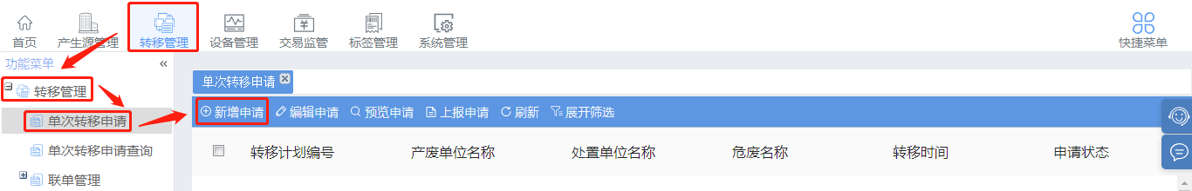

1. 危废的转移

危废的出库操作也是通过手持机来完成的。

点击手持机中的“产生单位”APP，通过账号登陆，然后分别点击“出库-扫描标签-扫描车卡”（车卡由运输车辆携带），最后点击“出库-确认”后，即表示危废成功出库。此时系统中自动生成电子联单。

 

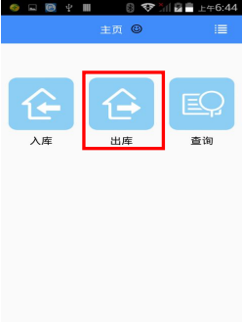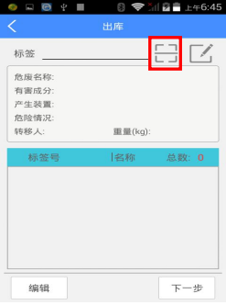

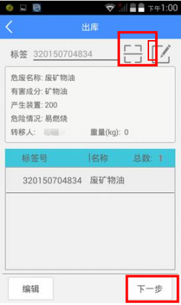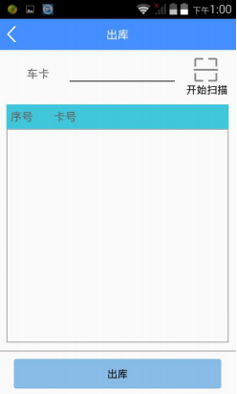

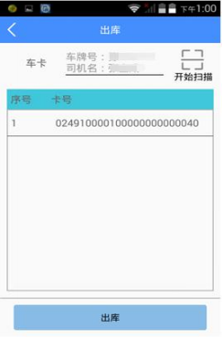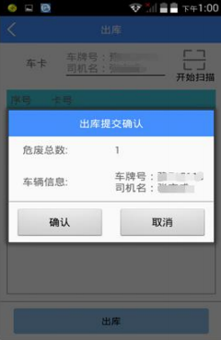

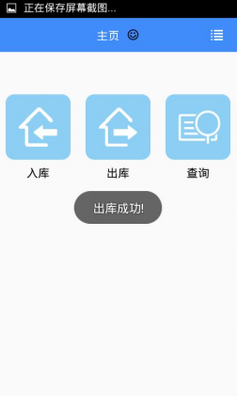

1. 联单确认

点击“转移管理”，在下级菜单“转移管理-联单管理-危废联单”中找到并点击“联单确认（产废）”，选择相应的联单后，点击“编辑”。

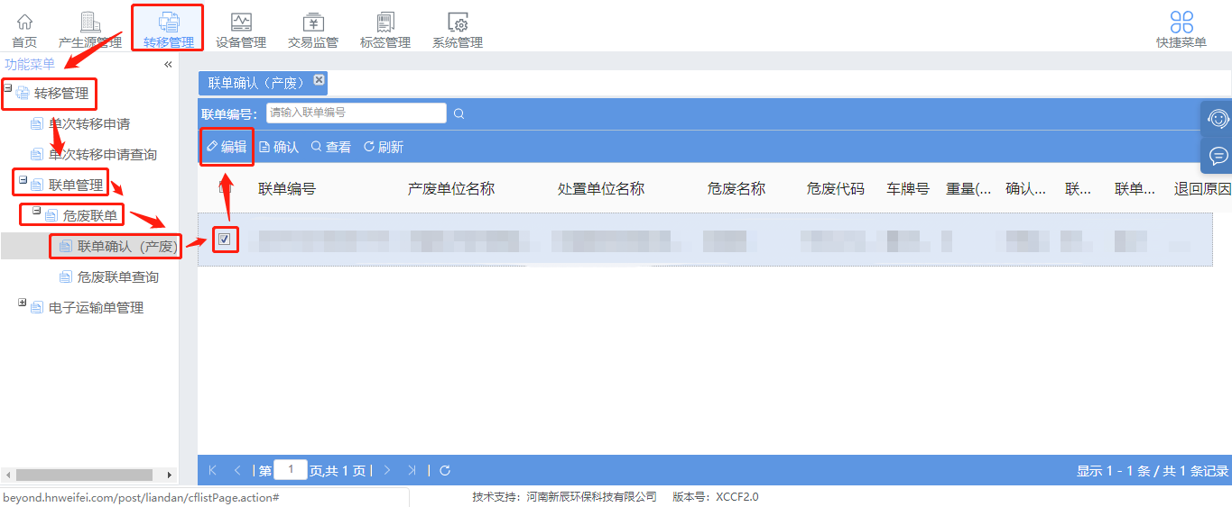

确定“第一部分”填写的内容全部正确后，点击“保存数据”。

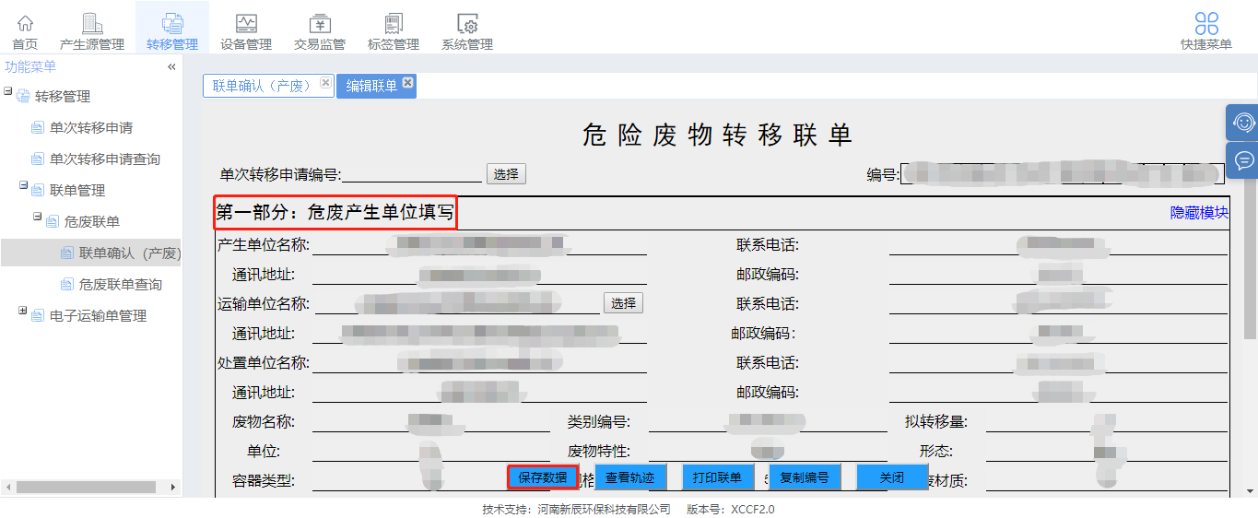

点击“转移管理”，在下级菜单“转移管理-联单管理-危废联单”中找到并点击“联单确认（产废）”，选择相应的联单后，点击“确认”，

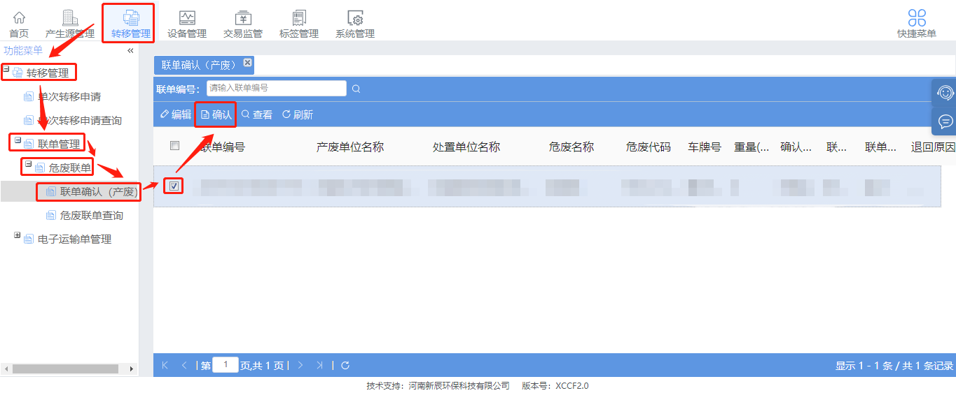

此时，产生单位的操作全部完成。